C ჰეპატიტის ელიმინაციის სისტემის სახელმძღვანელო

სარჩევი
Elim C-ის სისტემის მოკლე აღწერილობა და ფუნქციონალი 4
SSA - რეგისტრატორის როლი 5
დემოგრაფიული მონაცემების შევსება 6
რეგისტრაცია 6
ახალი პაციენტის გვერდი 9
ისტრორია 11
კომისიის მომლოდინე პაციენტების გვერდი 12
პრობლემური პაციენტების გვერდი 13
SSA - რეგიონალური რეგისტრატორის როლი 13
დემოგრაფიული მონაცემების შევსება 14
რეგისტრაცია 15
ახალი პაციენტის გვერდი 17
NCDC - რეგისტრატორის როლი 20
დემოგრაფიული მონაცემების შევსება 21
სკრინინგის შედეგის რეგისტრაცია 22
კომისიის წევრის როლი 24
კომისიის პროცესი 25
წამლის რეგირტრატორის როლი 27
წამლის რეგისტრაცია 27
ბრუნვის უწყისი 30
საწყობის მარაგი 32
წამლის ჩამოწერა 32
წამლის დისტრიბუტორის როლი 34
კლინიკებში მარაგი 34
წამალი კლინიკაში 35
წამლის გაგზავნა 36
ზედნადები 37
კლინიკიდა კლინიკაში გადატანა 38
კლინიკიდან ჩამოწერა 40
წამლის ლოჯისტიკის მართვის როლი 41
ბრუნვის უწყისი 41
კომისია 43
დეტალური ბრუნვა 43
ბრუნვის უწყისი კლინიკების მიხედვით 44
სისტემის ადმინისტრატორი 46
სისტემის მომხმარებლის შექმნა 46
პაციენტის ძირითადი ინფორმაცია 48
მონიტორინგის კვლევებზე დაშვება 50
ტექნიკური საკითხები 52
გამოყენებული ინფრასტრუქტურა 52
პროგრამული კოდის მოკლე აღწერა 52

Elim C-ის სისტემის მოკლე აღწერილობა და ფუნქციონალი

Elim C-ის ელექტრონული პროგრამის მისამართია - www.elimination.moh.gov.ge და რეკომენდირებული “Browser”-ი “Google Chrome”.
ელექტრონულ პოგრამაში ყველა თანამშრომელს პერსონალური მომხმარებელი ანუ “USER”-ი აქვს. მთავარ გვერდზე მომხმარებელისა და პაროლის შეყვანით მოხდება თქვენი ავტორიზაცია (სურ. 1.1)
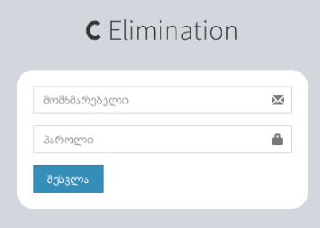
(სურ. 1.1)
სისტემაში არსებობს სხვადასხვა ტიპის და ფუნქციის როლები
- SSA - რეგისტრატორის როლი
- SSA - რეგიონული რეგისტრატორის როლი
- NCDC - რეგისტრატორის როლი
- კომისიის წევრის როლი
- წამლის რეგირტრატორის როლი
- წამლის დისტრიბუტორის როლი
- წამლის ლოჯისტიკის მართვის როლი
- სისტემის ადმინისტრატორი
თითოეული მომხმარებლისთვის განსაზღვრულია ინფორმაციის ხილვადობა როლის მიხედვით.

SSA - რეგისტრატორის როლი

SSA - რეგისტრატორის როლის მომხმარებლით სისტემაში ავტორიზაციის შემდეგ, მომხმარებელი ახდენს პაციენტის იდენტიფიცირებას პირადობის დამადასტურებელი დოკუმენტის, ან პასპორტის მეშვეობით (სურ. 2.1)
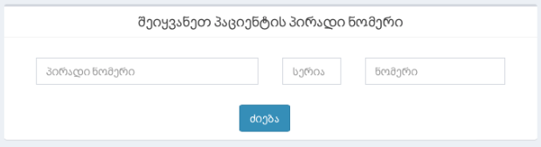
(სურ. 2.1)
თუ პაციენტს აქვს პლასტიკური მოქალაქის პირადობის მოწმობა, მაშინ მოცემული ველებიდან ავსებთ მხოლოდ პირად ნომერს და ბარათის ნომერს. (იხილეთ 2.2)
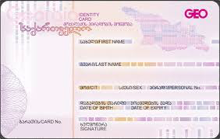
(2.2)
იმ შემთხვევაში თუ პაციენტს აქვს ძველი პირადობა, მაშინ შეგყავთ პირადი ნომერი, სერია და დოკუმენტის ნომერი (სურ. 2.3)
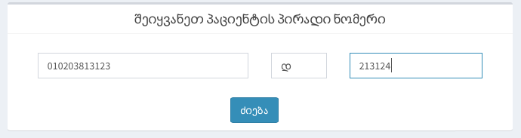
(სურ. 2.3)

დემოგრაფიული მონაცემების შევსება
ინფორმაციის ძიების შემდეგ, თქვენ გადადიხართ დემოგრაფიული მონაცემების შესავსებ გვერდზე, სადაც გარკვეული ინფორმაცია უკვე შევსებულია იუსტიციის სამინისტროს ბაზიდან. აუცილებელია შეივსოს ცალიერი ველები (სურ. 2.4)
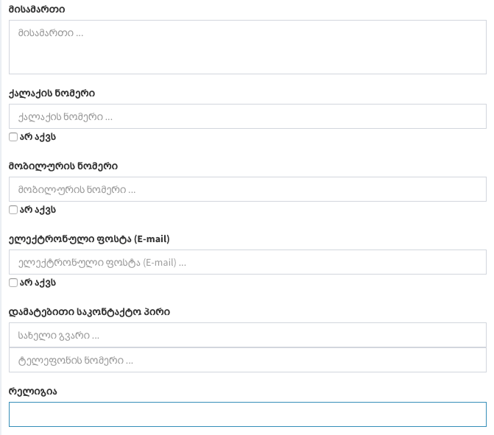
(სურ. 2.4)

რეგისტრაცია
Elim c-ის პროგრამის ფარგლებში, პაციენტის პროგრამაში ჩართვა შესაძლებელია მოხდეს რამოდენიმეჯერ. ე.წ “პაციენტის საქმე” იხსნება პირველი კონფირმაციული კვლევის სისტემაში შეყვანისას და იხურება სხვადასხვა მიზეზებით, მაგ: ( განკურნება, გარდაცვალება, მეთვალყურეობიდან დაკარგვა და სხვა). ამ გვერდზე თქვენ გაქვთ საშუალება ნახოთ მერამდენეჯერ მკურნალობს პაციენტი. იმ შემთხვევაში თუ მხოლოდ დაწყების თარიღია მითითებული ეს ნიშნავს, რომ პაციენტმა დაიწყო ესა თუ ის აქტივობა სისტემაში და ჯერ არ დაუსრულებია იგი, ანუ “საქმე აქტიურია”. თქვენ ირჩევთ პაციენტის აქტიურ საქმეს, რათა მოახდინოთ მისი რეგისტრირება დიაგნოსტიკური კვლევების ან წამლის გაცემის რიგში (სურ. 2.5).

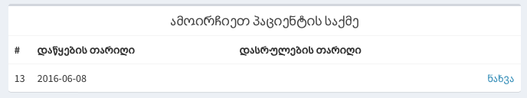
(სურ. 2.5)
“საქმის” არჩევის შემდეგ თვენ გადადიხართ დემოგრაფიული მონაცემების შესავსებ გვერდზე, სადაც გარკვეული ინფორმაცია უკვე შევსებულია იუსტიციის სამინისტროს ბაზიდან. აუცილებელია შეივსოს ცალიერი ველები (სურ. 2.6).
(სურ. 2.6)
დემოგრაფიული მონაცემების შევსების შემდეგ თქვენ ავსებთ პირველი კონფირმაციული კვლევის შედეგს. იმ შემთხვევაში, თუ ანალიზის პასუხი დაგხვდებათ შევსებული, ესეიგი ის შეყვანილია ლაბორანტის მიერ და თქვენ არ გექნებათ მისი შეცვლის საშუალება. შემდეგ საფეხურზე გადასვლა შესაძლებელია მხოლოდ მაშინ, როდესაც დამახსოვრებდან რამდენიმე წამში დაიწერება “ანალიზის პასუხი უკვე შეყვანილია.” (სურ. 2.7)
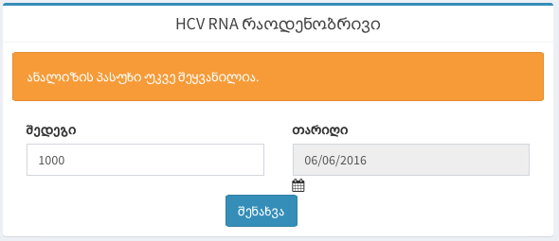
(სურ. 2.7)
პირველი კონფირმაციული კვლევის შედეგის (მოეცემულ შემთხვევაში HCV RNA რაოდენობრივი) შენახვის შემდეგ თქვენ გადადიხართ “რეგისტრაციის” გვერდზე, სადაც პაციენტი ირჩევს რეგიონსა და კლინიკას, რომელშიც მას სურს ჩაიტაროს მკურნალობა. (სურ. 2.8)
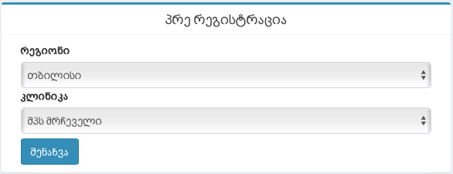
(სურ. 2.8)
იმ შემთხვევაში თუ პაციენტს სურს რომ მკურნალობა ჩაიტაროს სხვა პროვაიდერ კლინიკაში (არ იმ პროვაიდერში სადაც დიაგნოსტიკური კვლევები ჩაიტარა), თქვენ გაქვთ პაციენტის კლინიკიდან “გადარეგისტრირების” საშუალება, პაციენტის სურვილის შესაბამისად. თუ პაციენტი არ გამოთქვამს სურვილს გადაეწეროს სხვა კლინიკაში მაშინ თქვენ არეგისტრირებთ მას იგივე კლინიკაში და რეგისტრაციის შემდეგ აჭერთ “განცხადების ამობეჭდვას”. ბეჭდავთ 2 ეგზემპლარს. ერთზე პაციენტს აწერინებთ ხელს და იტოვებთ საბუთს დანარჩენ დადგენილების მიხედვით აუცილებელ, დოკუმენტებთან ერთად.

ახალი პაციენტის გვერდი

SSA - რეგისტრატორის როლის მომხმარებლით სისტემის მენიუში არის ბმული „ახალი პაციენტი“ (სურ. 2.9)
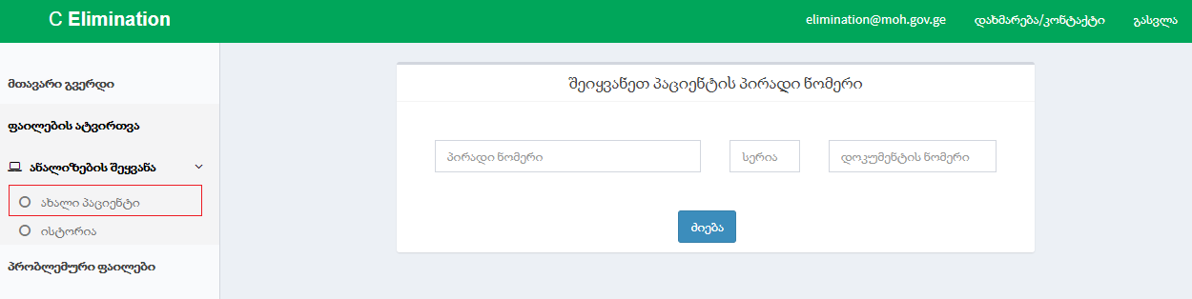
(სურ. 2.9)
ბმულზე გადასვლის შემდეგ ხდება პაციენტის სამადეცინო ისტორიის, დიაგნოსტიკური კვლევის პასუხების, ექიმის მიერ დანიშნული რეჟიმის და შესაბამისი ატვირთული დოკუმენტაციის - საქმის ჩატვირთვა. (სურ. 2.10)

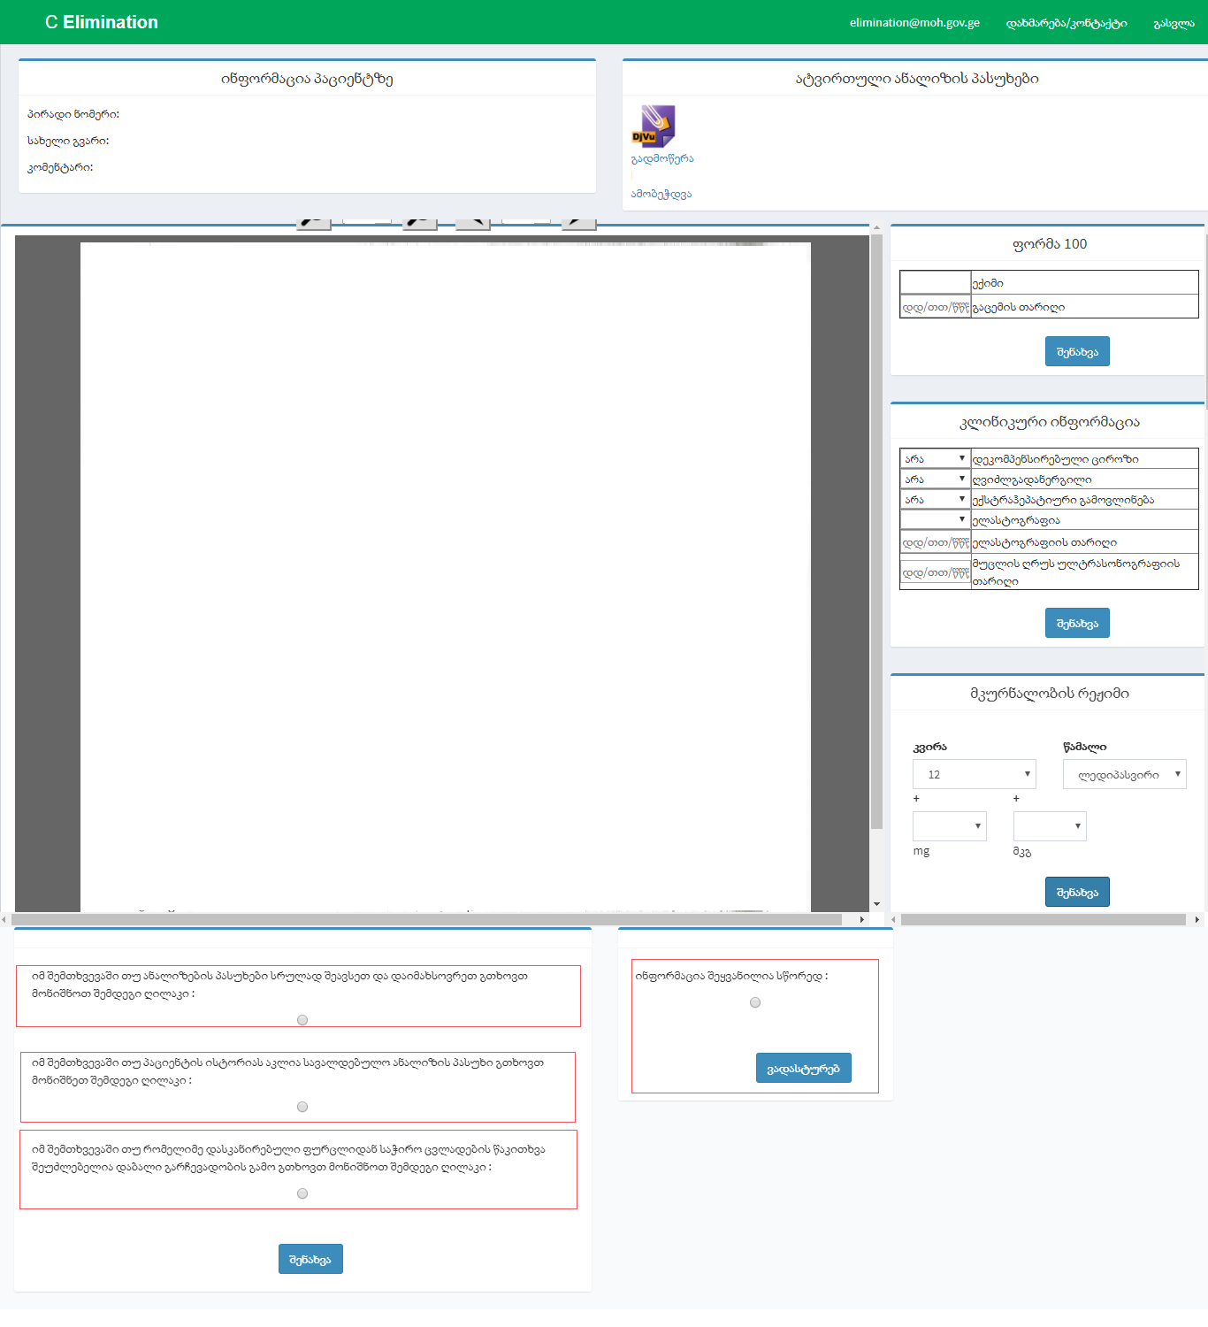
(სურ. 2.10)
მოცემულ გვერდზე არის ინფორმაცია პაციენტის შესახებ, ასევე არის ატვირთული ანალიზის პასუხების ჩამოტვირთვის შესაძლებლობა. ატვირთული დოკუმენტაციის და სისტემაში შეყვანილი ინფორმაციის დადარების შემდეგ მომხმარებელმა უნდა მონიშნოს შემდეგი ინფორმაცია
- იმ შემთხვევაში თუ ანალიზების პასუხები სრულად შეავსეთ და დაიმახსოვრეთ გთხოვთ მონიშნოთ შემდეგი ღილაკი - თუ პაციენტის მიერ წარმოდგენილი და სისტემაში შეყვანილი ანალიზის პასუხები შეესაბამება ერთმანეთს უნდა მოხდეს მოცენული ღილაკის მონიშვნა და შემდეგ საბოლოოს დადასტურება.
- იმ შემთხვევაში თუ პაციენტის ისტორიას აკლია სავალდებულო ანალიზის პასუხი გთხოვთ მონიშნეთ შემდეგი ღილაკი - თუ აკლია სავალდებულო ანალიზის პასუხი უნდა მოხდეს მოცემული ღილაკის მონიშვნა, მონიშვნის შემდეგ გაჩნდება კომენტარის ველი სადაც უნდა მოხდეს დამატებითი ინფორმაციის შეყვანა.
- იმ შემთხვევაში თუ რომელიმე დასკანირებული ფურცლიდან საჭირო ცვლადების წაკითხვა შეუძლებელია დაბალი გარჩევადობის გამო გთხოვთ მონიშნოთ შემდეგი ღილაკი - თუ რომელიმე დასკანერებული კვლევის შედეგი არ არის კითხვადი უნდა მოხდეს მოცემული ღილაკის მონიშვნა, მონიშვნის შემდეგ გაჩნდება კომენტარის ველი სადაც უნდა მოხდეს დამატებითი ინფორმაციის შეყვანა.
- ინფორმაცია შეყვანილია სწორედ - სავალდებულოა მოცემული ღილაკის მონიშვნა საბოლოოდ დადასტურებისთვის.

ისტრორია
SSA - რეგისტრატორის როლის მომხმარებლისთვის ისტორიის გვერდზე არის შესაძლებელი პაციენტების მოძებნა, როგორც პირადი ნომრით ასევე სახელის და გვარის მეშვეობით
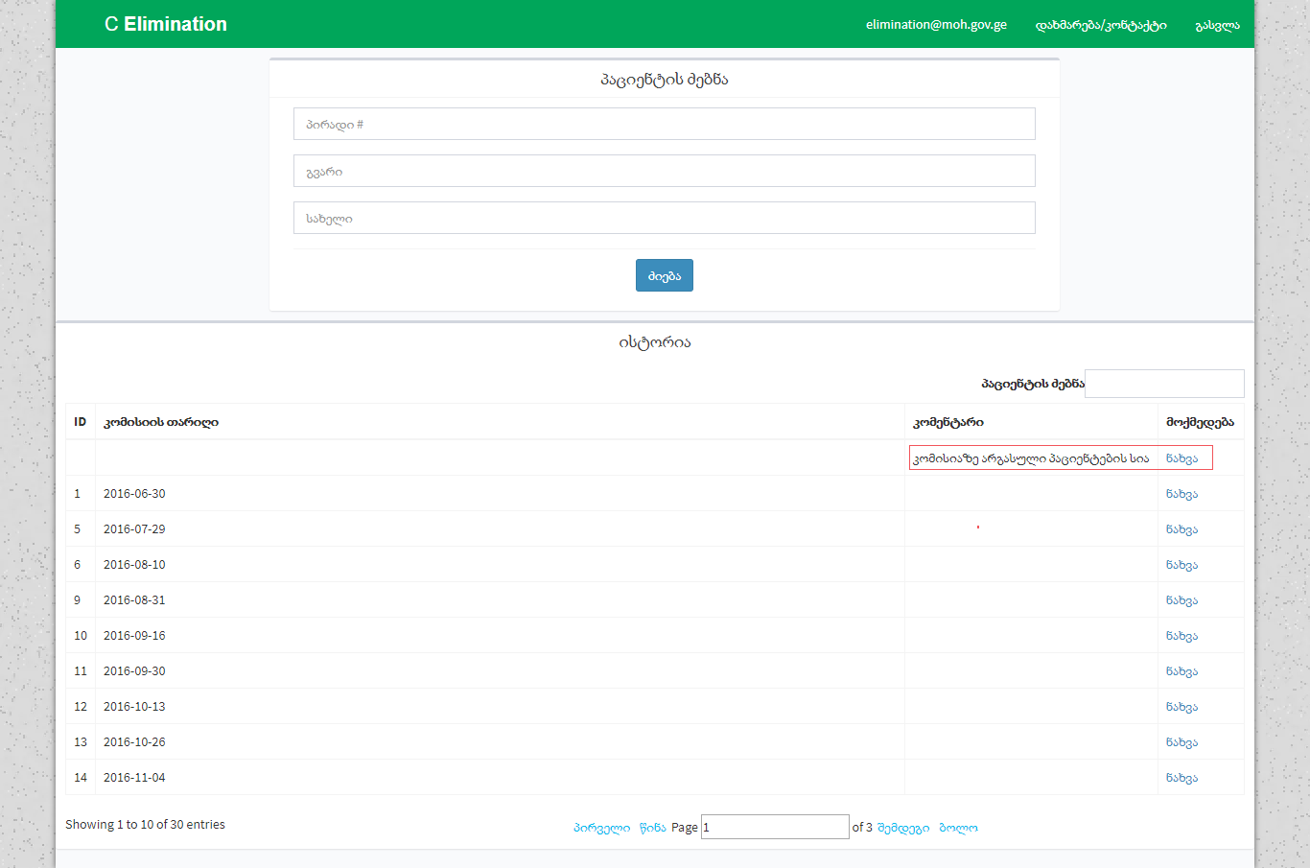
(სურ. 2.11)
ასევე მოცემულ გვერდზე არის კომისიების სია და კომისიაზე გასასვლელი პაციენტების ბმული. კომისიის თარიღების მიხედვით არის ყველა ჩატარებული კომისიის სია.

კომისიის მომლოდინე პაციენტების გვერდი
კომისიის მომლოდინე პაციენტების სიაზე გადასვლის შემდეგ არის შესაძლებელი, პაციენტების სიის
(სურ. 2.12)
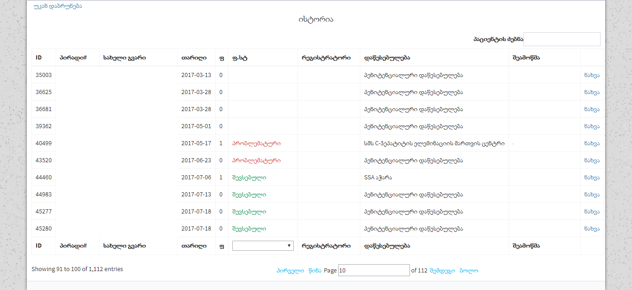
(სურ. 2.13)
- სახელი გვარი - პაციენტის სახელი და გვარი
- პირადი # - პაციენტის პირადი ნომერი
- თარიღი - რეგისტრაციის თარიღი
- სტატუსი - პაციენტის საქმის სტატუსი. შევსებულია თუ პრობლემატური
- რეგისტრატორი - მომხმარებლის სახელი და გვარის, ვინც დაარეგისტრირა კონკრეტული პაციენტი სისტემაში.
- დაწესებულება - რომელ დაწესებულებაში მოხდა პაციენტის რეგისტრირება
- შეამოწმა - მომხმარებლის სახელი და გვარი, ვინც შეამოწმა პაციენტის დოკუმენტაცია.

პრობლემური პაციენტების გვერდი
იმ შემთხვევაში თუ პაციენტზე არსებული კვლევის შედეგები ან ატვირთული დოკუმენტები არ არის თანხვედრაში მოცემული პაციენტები ხვდებიან „პრობლემური პაციენტების გვერდზე“ (სურ. 2.14)

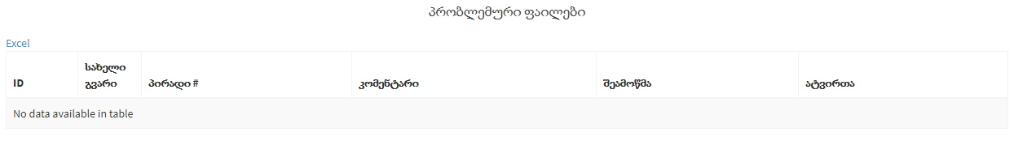(სურ. 2.14)
- სახელი გვარი - პაციენტის სახელი და გვარი
- პირადი # - პაციენტის პირადი ნომერი
- კომენტარი - კომენტარი შესაბამისი ინფორმაციის არ არაგარჩევადობის შესახებ
- შეამოწმა - მომხმარებლის სახელი და გვარი
- ატვირთა - მომხმარებლის სახელი და გვარი
მოცემული გვერდის მეშვეობით ხდება პრობლემური პაციენტების ფაილების კონტროლი და შესაბამისი რეაგირება.

SSA - რეგიონალური რეგისტრატორის როლი
SSA - რეგისტრატორის როლის მომხმარებლით სისტემაში ავტორიზაციის შემდეგ, მომხმარებელი ახდენს პაციენტის იდენტიფიცირებას პირადობის დამადასტურებელი დოკუმენტის, ან პასპორტის მეშვეობით (სურ. 3.1)
(სურ. 3.1)
თუ პაციენტს აქვს პლასტიკური მოქალაქის პირადობის მოწმობა, მაშინ მოცემული ველებიდან ავსებთ მხოლოდ პირად ნომერს და ბარათის ნომერს. (იხილეთ 3.2)
(3.3)
იმ შემთხვევაში თუ პაციენტს აქვს ძველი პირადობა, მაშინ შეგყავთ პირადი ნომერი, სერია და დოკუმენტის ნომერი (სურ. 3.3)
(სურ. 3.3)

დემოგრაფიული მონაცემების შევსება
ინფორმაციის ძიების შემდეგ, თქვენ გადადიხართ დემოგრაფიული მონაცემების შესავსებ გვერდზე, სადაც გარკვეული ინფორმაცია უკვე შევსებულია იუსტიციის სამინისტროს ბაზიდან. აუცილებელია შეივსოს ცალიერი ველები (სურ. 3.4)
(სურ. 3.4)

რეგისტრაცია
Elim c-ის პროგრამის ფარგლებში, პაციენტის პროგრამაში ჩართვა შესაძლებელია მოხდეს რამოდენიმეჯერ. ე.წ “პაციენტის საქმე” იხსნება პირველი კონფირმაციული კვლევის სისტემაში შეყვანისას და იხურება სხვადასხვა მიზეზებით, მაგ: ( განკურნება, გარდაცვალება, მეთვალყურეობიდან დაკარგვა და სხვა). ამ გვერდზე თქვენ გაქვთ საშუალება ნახოთ მერამდენეჯერ მკურნალობს პაციენტი. იმ შემთხვევაში თუ მხოლოდ დაწყების თარიღია მითითებული ეს ნიშნავს, რომ პაციენტმა დაიწყო ესა თუ ის აქტივობა სისტემაში და ჯერ არ დაუსრულებია იგი, ანუ “საქმე აქტიურია”. თქვენ ირჩევთ პაციენტის აქტიურ საქმეს, რათა მოახდინოთ მისი რეგისტრირება დიაგნოსტიკური კვლევების ან წამლის გაცემის რიგში (სურ. 3.5).

(სურ. 3.5)
“საქმის” არჩევის შემდეგ თვენ გადადიხართ დემოგრაფიული მონაცემების შესავსებ გვერდზე, სადაც გარკვეული ინფორმაცია უკვე შევსებულია იუსტიციის სამინისტროს ბაზიდან. აუცილებელია შეივსოს ცალიერი ველები (სურ. 3.6).
(სურ. 3.6)
დემოგრაფიული მონაცემების შევსების შემდეგ თქვენ ავსებთ პირველი კონფირმაციული კვლევის შედეგს. იმ შემთხვევაში, თუ ანალიზის პასუხი დაგხვდებათ შევსებული, ესეიგი ის შეყვანილია ლაბორანტის მიერ და თქვენ არ გექნებათ მისი შეცვლის საშუალება. შემდეგ საფეხურზე გადასვლა შესაძლებელია მხოლოდ მაშინ, როდესაც დამახსოვრებდან რამდენიმე წამში დაიწერება “ანალიზის პასუხი უკვე შეყვანილია.” (სურ. 3.7)
(სურ. 3.7)
პირველი კონფირმაციული კვლევის შედეგის (მოეცემულ შემთხვევაში HCV RNA რაოდენობრივი) შენახვის შემდეგ თქვენ გადადიხართ “რეგისტრაციის” გვერდზე, სადაც პაციენტი ირჩევს რეგიონსა და კლინიკას, რომელშიც მას სურს ჩაიტაროს მკურნალობა. (სურ. 3.8)
(სურ. 3.8)
იმ შემთხვევაში თუ პაციენტს სურს რომ მკურნალობა ჩაიტაროს სხვა პროვაიდერ კლინიკაში (არ იმ პროვაიდერში სადაც დიაგნოსტიკური კვლევები ჩაიტარა), თქვენ გაქვთ პაციენტის კლინიკიდან “გადარეგისტრირების” საშუალება, პაციენტის სურვილის შესაბამისად. თუ პაციენტი არ გამოთქვამს სურვილს გადაეწეროს სხვა კლინიკაში მაშინ თქვენ არეგისტრირებთ მას იგივე კლინიკაში და რეგისტრაციის შემდეგ აჭერთ “განცხადების ამობეჭდვას”. ბეჭდავთ 3 ეგზემპლარს. ერთზე პაციენტს აწერინებთ ხელს და იტოვებთ საბუთს დანარჩენ დადგენილების მიხედვით აუცილებელ, დოკუმენტებთან ერთად.

ახალი პაციენტის გვერდი

SSA - რეგისტრატორის როლის მომხმარებლით სისტემის მენიუში არის ბმული „ახალი პაციენტი“ (სურ. 3.9)
(სურ. 3.9)
ბმულზე გადასვლის შემდეგ ხდება პაციენტის სამადეცინო ისტორიის, დიაგნოსტიკური კვლევის პასუხების, ექიმის მიერ დანიშნული რეჟიმის და შესაბამისი ატვირთული დოკუმენტაციის - საქმის ჩატვირთვა. (სურ. 3.10)

(სურ. 3.10)
მოცემულ გვერდზე არის ინფორმაცია პაციენტის შესახებ, ასევე არის ატვირთული ანალიზის პასუხების ჩამოტვირთვის შესაძლებლობა. ატვირთული დოკუმენტაციის და სისტემაში შეყვანილი ინფორმაციის დადარების შემდეგ მომხმარებელმა უნდა მონიშნოს შემდეგი ინფორმაცია
- იმ შემთხვევაში თუ ანალიზების პასუხები სრულად შეავსეთ და დაიმახსოვრეთ გთხოვთ მონიშნოთ შემდეგი ღილაკი - თუ პაციენტის მიერ წარმოდგენილი და სისტემაში შეყვანილი ანალიზის პასუხები შეესაბამება ერთმანეთს უნდა მოხდეს მოცენული ღილაკის მონიშვნა და შემდეგ საბოლოოს დადასტურება.
- იმ შემთხვევაში თუ პაციენტის ისტორიას აკლია სავალდებულო ანალიზის პასუხი გთხოვთ მონიშნეთ შემდეგი ღილაკი - თუ აკლია სავალდებულო ანალიზის პასუხი უნდა მოხდეს მოცემული ღილაკის მონიშვნა, მონიშვნის შემდეგ გაჩნდება კომენტარის ველი სადაც უნდა მოხდეს დამატებითი ინფორმაციის შეყვანა.
- იმ შემთხვევაში თუ რომელიმე დასკანირებული ფურცლიდან საჭირო ცვლადების წაკითხვა შეუძლებელია დაბალი გარჩევადობის გამო გთხოვთ მონიშნოთ შემდეგი ღილაკი - თუ რომელიმე დასკანერებული კვლევის შედეგი არ არის კითხვადი უნდა მოხდეს მოცემული ღილაკის მონიშვნა, მონიშვნის შემდეგ გაჩნდება კომენტარის ველი სადაც უნდა მოხდეს დამატებითი ინფორმაციის შეყვანა.
- ინფორმაცია შეყვანილია სწორედ - სავალდებულოა მოცემული ღილაკის მონიშვნა საბოლოოდ დადასტურებისთვის.

NCDC - რეგისტრატორის როლი
NCDC-ის - რეგისტრატორის როლის მომხმარებლით სისტემაში ავტორიზაციის შემდეგ, მომხმარებელი ახდენს პაციენტის იდენტიფიცირებას პირადობის დამადასტურებელი დოკუმენტის, ან პასპორტის მეშვეობით (სურ. 4.1)
(სურ. 4.1)
თუ პაციენტს აქვს პლასტიკური მოქალაქის პირადობის მოწმობა, მაშინ მოცემული ველებიდან ავსებთ მხოლოდ პირად ნომერს და ბარათის ნომერს. (იხილეთ 4.2)
(4.2)
იმ შემთხვევაში თუ პაციენტს აქვს ძველი პირადობა, მაშინ შეგყავთ პირადი ნომერი, სერია და დოკუმენტის ნომერი (სურ. 4.3)
(სურ. 4.3)

დემოგრაფიული მონაცემების შევსება
ინფორმაციის ძიების შემდეგ, თქვენ გადადიხართ დემოგრაფიული მონაცემების შესავსებ გვერდზე, სადაც გარკვეული ინფორმაცია უკვე შევსებულია იუსტიციის სამინისტროს ბაზიდან. აუცილებელია შეივსოს ცალიერი ველები (სურ. 4.4)
(სურ. 4.4)

სკრინინგის შედეგის რეგისტრაცია
დემოგრაფიული მონაცემების შევსების შემდეგ გადადიხართ სკრინინგის გვერდზე. ამ გვერდზე შესაძლებელია როგორც მიმართვის ფურცლის ბეჭდვა, ასევე ჩატარებული ანალიზის პასუხის შეყვანაც. თავდაპირველად ბეჭდავთ მიმართვის ფურცელს, ფურცლის ერთი ნაწილი რჩება თქვენთან ხოლო მეორეს ატანთ სისხლის ამღებთან. (სურ. 4.5)

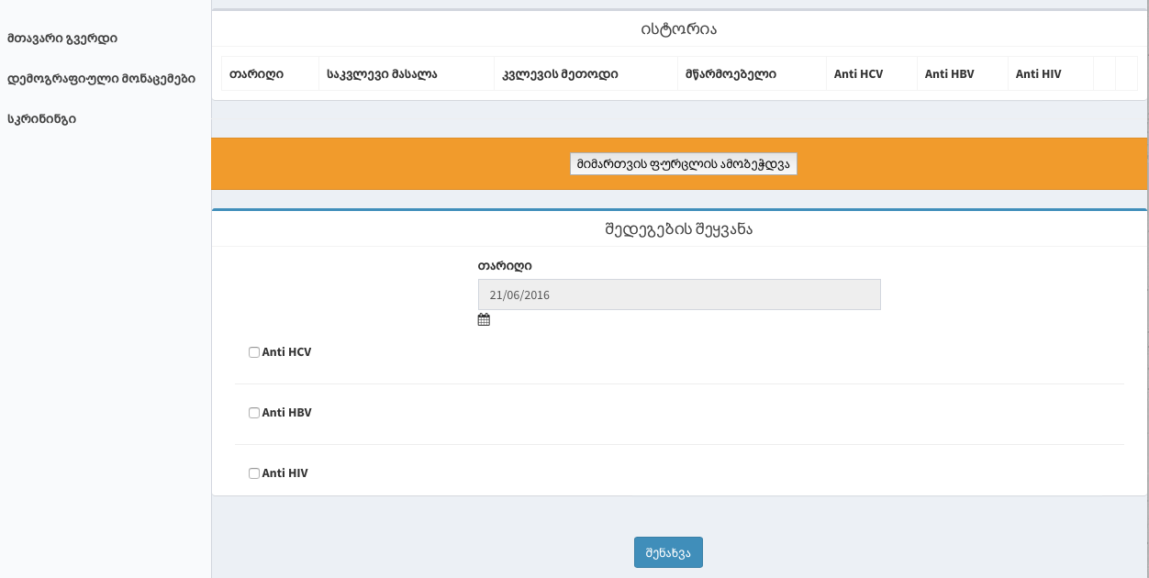
(სურ. 4.5)
ანალის პასუხის შეყვანისთვის უნდა მონიშნოთ რომელიმე კონკრეტული კვლევა. მაგ: Anti HCV. (სურ. 4.6)
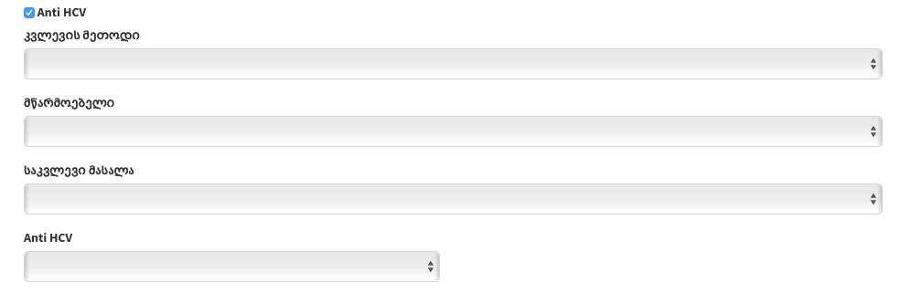
(სურ. 4.6)
კვლევის მონიშვნის შემდეგ გაიხსნება ასარჩევი ველები, მათ შორის კვლევის მეთოდი, მწარმოებელი და საკვლევი მასალა. (სურ. 4.7)
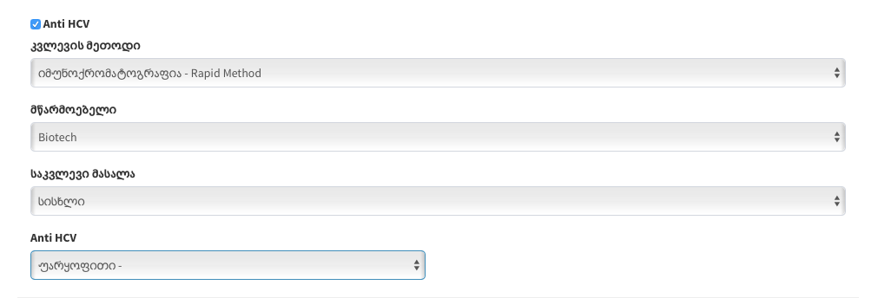
(სურ. 4.7)
შედეგის დამახსოვრების შემდეგ, ანალიზის შედეგი დაემატება ისტორიაში სადანაც შესაძლებელია პასუხის ბეჭდვა და წაშლა. გაითვალისწინეთ, რომ თქვენ შეგიძლიათ მხოლოდ თქვენი შეყვანილი ანალიზის პასუხის ამოშლა, 12 საათის განმავლობაში. (სურ. 4.8)
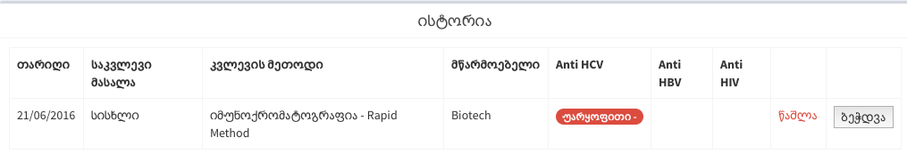
(სურ. 4.8)
იმ შემთხვევაში, თუ პაციენტს დაუფიქსირდება დადებითი შედეგით რომელიმე ველში, “შედეგის შეყვანის” მენიუდან ის კვლევა გაქრება. (სურ. 4.9)
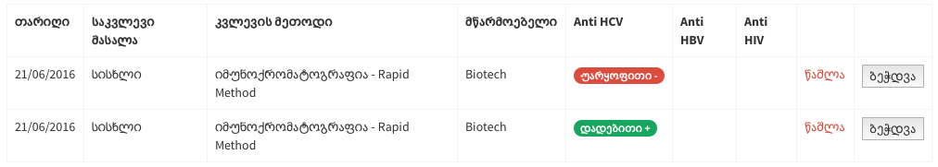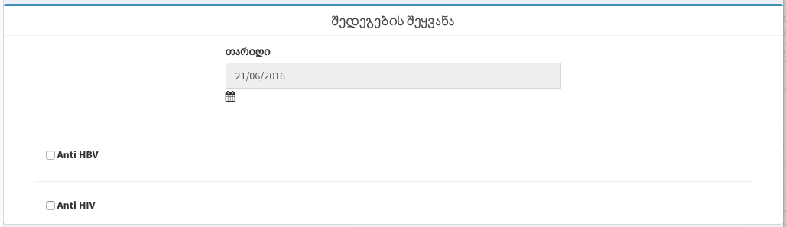
(სურ. 4.9)

კომისიის წევრის როლი
კომისიის როლის მოხმარებლით ავტორიზაციის შემდეგ სისტებაში, არის საინფორმაციო ტიპის შეტყობინება სადაც მოკლედ არის აღწერილი, კომისიის ჩატარების პროცესი.
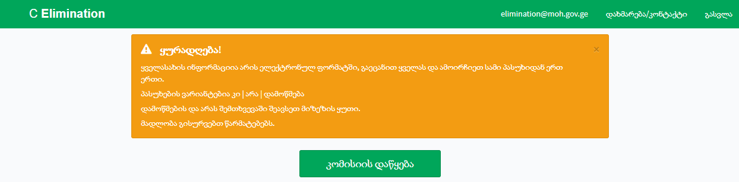
(სურ. 5.1)
ყველასახის ინფორმაციია არის ელექტრონულ ფორმატში, გაეცანით ყველას და ამოირჩიეთ სამი პასუხიდან ერთ ერთი.
პასუხების ვარიანტებია კი | არა | დამოწმება
დამოწმების და არას შემთხვევაში შეავსეთ მიზეზის ყუთი.
კომისიის პროცესი
კომისიის დაწყების ღილაკზე დაკლიკების შემდეგ, შემთხვევითი შერჩევის პრინციპის ხდება პაციენტების საქმის ჩატვირთვა კომისიის წევრებთან. მოცემულ გვერდზე ასევე არის ინფორმაცია თუ რამდენი პაციენტია დარჩენილი და რამდენი პაციენტის საქმე გადაამოწმა და კომისიის წევრმა.
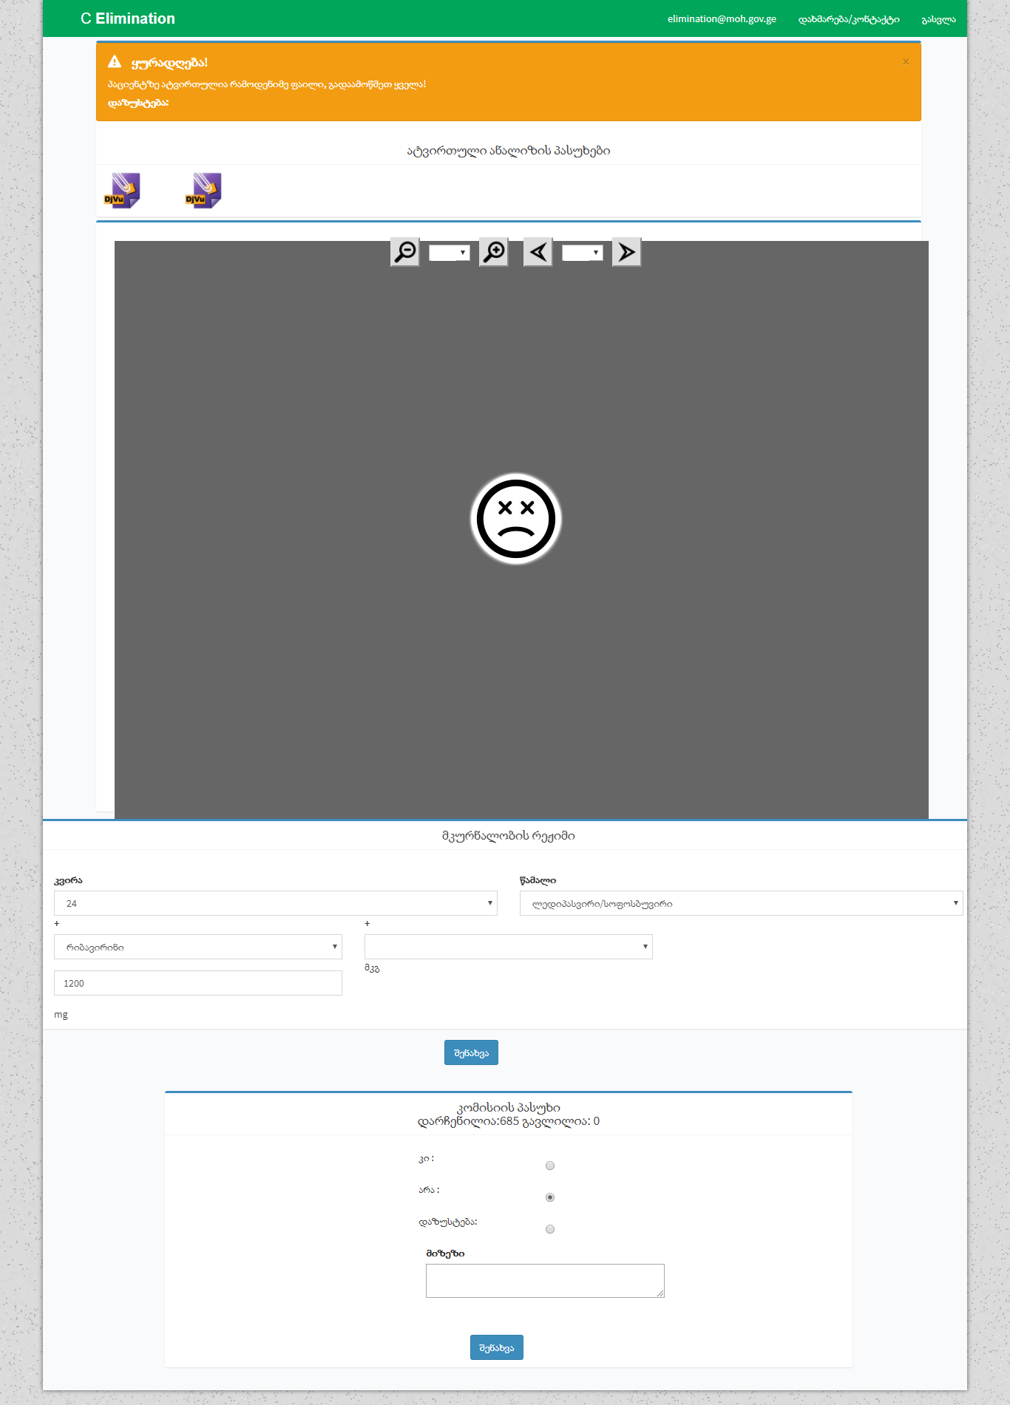
(სურ. 5.2)
კომისიის წევრი ეცნობა ყველა ატვირთულ ფაილს, პაციენტის სამედიცინო ისტორიას, ასევე მკურნალობის დანიშნულ რეჟიმის.
კომისიის პასუხის ნაწილში, კომისიის წევრს შეუძლია აირჩიოს პასუხებიდან ერთ-ერთი
- კი
- არა - არას მონიშვნის შემთხვევაში სავალდებულოა შეივსოს - „მიზეზის“ ველი.
- დაზუსტება - არას მონიშვნის შემთხვევაში სავალდებულოა შეივსოს - „მიზეზის“ ველი.

წამლის რეგირტრატორის როლი

წამლის რეგისტრატორის როლის მომხმარებლით Elim C-ის სისტემაში, ხდება მედიკამენტის საწყობში რეგისტრაცია, საწყობის მარაგის კონტროლი, საწყობიდან ჩამოწერა და მედიკამენტის მარაგების მართვასთან დაკავშირებული ინფორმაციების ხილვადობა. წამლის რეგისტრატორის მომხმრებლით სისტემაში ავტორიზაციის შემდეგ ხილვადია შემდეგი ინფორმაცია:
- წამლის რეგისტრაცია
- ბრუნვის უწყისი
- მარაგი საწყობში
- ჩამოწერა

წამლის რეგისტრაცია

წამლის რეგისტრაციის გვერდზე გადასვლილსას არის წამლის რეგისტრაციის ფორმა, სადაც უნდა მოხდეს შემდეგი ინფორმაციის შევსება:
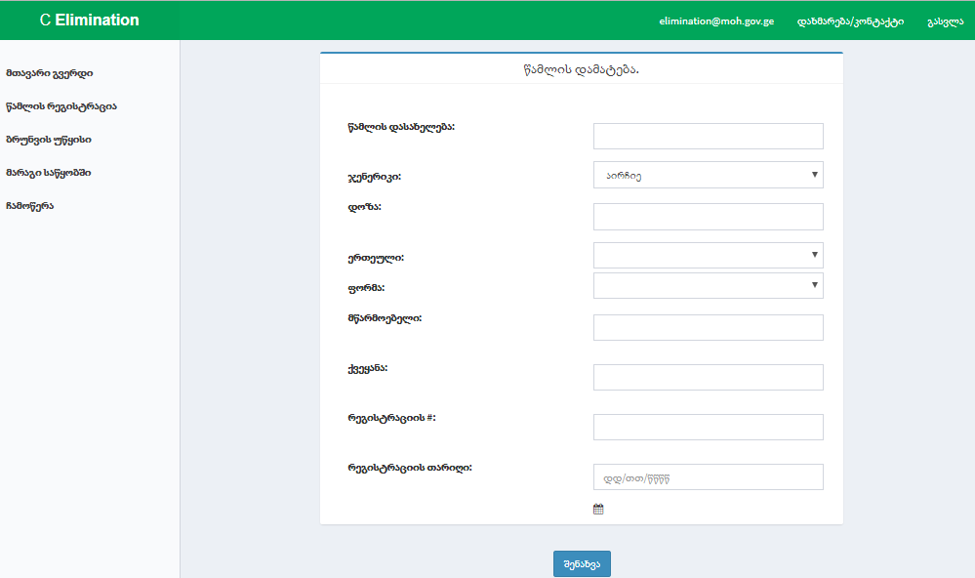
(სურ. 6.1)
- წამლის დასახელება: - მედიკამენტის დასახელება
- ჯენერიკი: - მედიკამენტის საერთაშორისო დასახელება
- დოზა: - მედიკამენტის დოზა
- ერთეული: - მედიკამენტის ერთეული მგ / მკგ
- ფორმა: - მედიკამენტის ფორმა
- შპრიცი კალამი
- ფლაკონი
- ტაბლეტი
- კაფსულა
- მწარმოებელი: - მწარმოებელი კომპანიიის დასახელება
- ქვეყანა: - მწარმოებელი ქვეყნის დასახელება
- რეგისტრაციის #: - რეგისტრაციის ნომერი (საქართველოში)
- რეგისტრაციის თარიღი: - რეგისტრაციის თარიღი (საქართველოში)
მედიკამენტის ზოგადი მახასიათებლების რეგისტრაციის შემდეგ ხდება მედიკამენტის ინვოისის დამატება (სურ. 6.2)

(სურ. 6.2)
ინვოისის დამატების ღილაკზე დაკლიკების შემდეგ, ხდება გადასვლა კონკრეტული მედიკამენტის ინვოისის დამატების გვერდზე (სურ. 6.3)
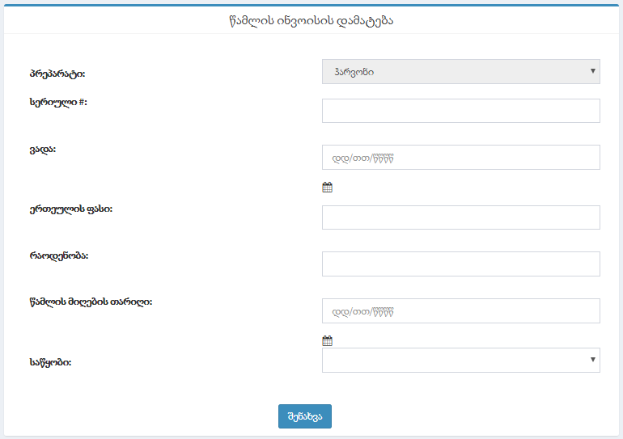(სურ. 6.3)

- მოცემულ გვერდზე უნდა შეივსოს შემდეგი ინფორმაცია:
- პრეპარატი: - მოცემული ველი ყოველთვის შევსებულია იმის მიხედვით თუ რომელ მედიკამენტზე ხდება ინვოისის რეგისტრაცია
- სერიული #: - მედიკამენტის სერიული ნომერი
- ვადა: - მოცემული სერიის ვარგისიანობის ვადა
- ერთეულის ფასი: - მოცემული სერიის ერთეულის ფასი (ლარებში)
- რაოდენობა: - საწყობში დასარეგისტრირებელი მედიკამენტის რაოდნეობა (მოცემული სერიისთვის)
- წამლის მიღების თარიღი: - წამლის საწყობში მიღების თარიღი
- საწყობი: - საწყობის სადას უნდა მოხდეს მოცემული მედიკამენტის და სერიის რეგისტრირება (შპს. ფსიქიკური ჯარმთელობის და ნარკომანიის პრევენციის ცენტრი/შპს. მედფარმა+)
შენახვის ღილაკზე დაკლიკებით ხდება მოცემული მედიკამენტის შესაბამის საწყობში რეგისტრირება. აქვე არის შესაძლებელი უკვე დარეგისტრირებული მედიკამენტების ინფორმაციის ნახვა - რედაქტირება ან წაშლა. (სურ. 6.4)

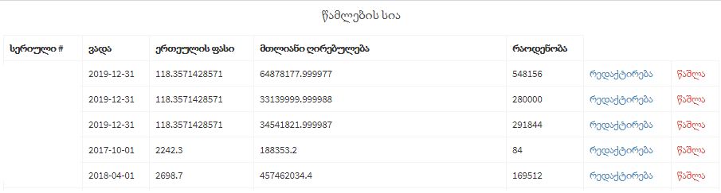
(სურ. 6.4)

ბრუნვის უწყისი
ბრუნვის უწყოსის გვერდზე არის ინფორმაცია ჯამურად კონკრეტული პერიოდისთვის საწყობში შემოსული და საწყობიდან კლინიკებზე გაცემული მედიკამენტებია, ასევე არის ინფორმაცია ჩამოწერილი/გადანდურებული მედიკამენტების რაოდენობის და ღირებულების შესახებ. (სურ. 6.5)
ამავე გვერდზე არის შესაძლებელი მოცემული სიის Excel-ის ფორმატით ჩამოტვირთვა.
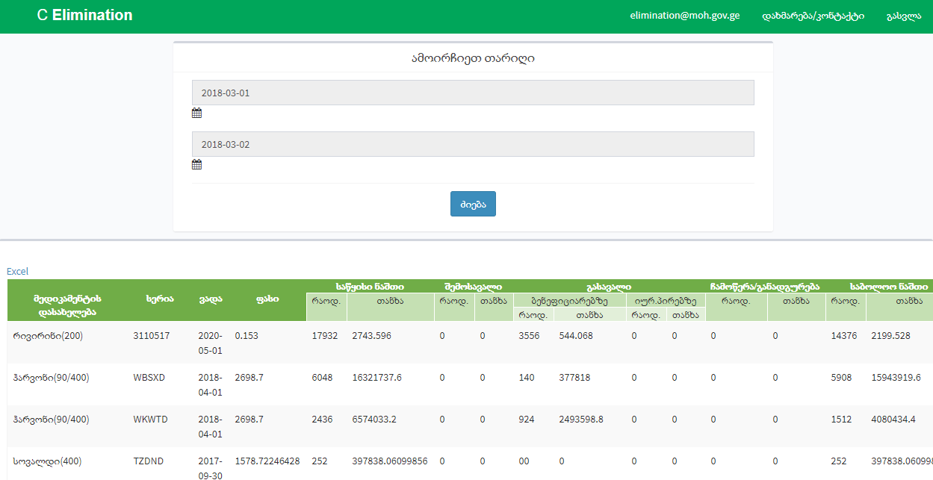
(სურ. 6.5)
სასურველი პერიოდის მითითების შემდეგ, ძიების ღილაკზე დაკლიკებით ხდება წამლის ბრუნვის ინფორმაციის ჩატვირთვა.
- მედიკამენტის დასახელება - მედიკამენტის საერთაშორისო დასახელება
- ვადა - მედიკამენტის ვარგისიანობის ვადა
- სერია - მედიკამენტის სერიული ნომერი
- ფასი - ერთი აბის ღირებულება
- საწყისი ნაშთი
  - რაოდენობა - საწყობში არსებული ნაშთი (მედიკალენტის აბების რაოდენობა) - შესაბამისი პერიოდისთვის
  - თანხა - საწყობში არსებული ნაშთის ღირებულება - შესაბამისი პერიოდისთვის
- შემოსავალი
  - რაოდენობა - საწყობში შემოსული მედიკამენტის რაოენობა (აბი) - შესაბამისი ბერიოდისთვის
  - თანხა - საწყობში შემოსული მედიკამენტის ღირებულება - შესაბამისი პერიოდისთვის
- გასავალი
  - ბენეფიციარზე
  - რაოდენობა - ბენეფიციარზე გაცემული მედიკამენტის რაოდენობა (აბი) - შესაბამისი პერიოდისთვის
    - თანხა - ბენეფიციარზე გაცემული მედიკამენტის ღირებულება- შესაბამისი ბერიოდისთვის
  - იურიდიულ პირზე
    - რაოდენობა - იურიდიულ პირზე გაცემული მედიკამენტის რაოდენობა (აბი) - შესაბამისი ბერიოდისთვის
    - თანხა - იურიდიულ პირზე გაცემული მედიკამენტის ღირებულება - შესაბამისი ბერიოდისთვის
- ჩამოწერა/განადგურება
  - რაოდენობა - ჩამოწერილი/გადადგურებული მედიკამენტის რაოდენობა - შესაბამისი ბერიოდისთვის
  - თანხა - ჩამოწერილი/გადადგურებული მედიკამენტის ღირებულება - შესაბამისი პერიოდისთვის
- საბოლოო ნაშთი
  - რაოდენობა - საწყობში ნაშთში დარჩენილი მედიკამენტის რაოდენობა - შესაბამისი პერიოდისთვის
  - თანხა - საწყობში ნაშთში დარჩენილი მედიკამენტის ღირებულება - შესაბამისი პერიოდისთვის

საწყობის მარაგი
საწყობის მარაგის გვერდზე მომხმარებელმა უნდა აირჩიოს საწყობი, რომელი საწყობის ნაშთის ნახვას სურს და ძიების შემდეგ ჩაიტვირთება არჩეულ საწყობში არსებული მედიკამენტების შესახებ ინფორმაცია.
ამავე გვერდზე არის შესაძლებელი მოცემული სიის Excel-ის ფორმატით ჩამოტვირთვა.
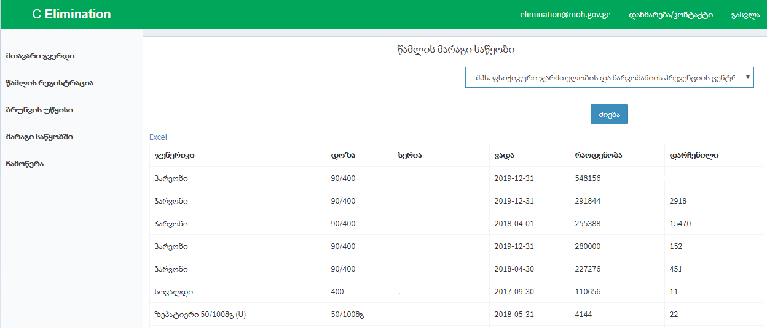
(სურ. 6.6)
- ჯენერიკი - მედიკამენტის საერთაშორისო დასახელება
- დოზა - მედიკამენტის დოზა
- სერია - მედიკამენტის სერიული ნომერი
- ვადა - მოცემული სერიის ვარგისიანობის ვადა
- რაოდენობა - საწყობში დასარეგისტრირებელი მედიკამენტის რაოდნეობა (მოცემული სერიისთვის)
- დარჩენილი - საწყობში დარჩენილი მედიკამენტის რაოდნეობა (მოცემული სერიისთვის)

წამლის ჩამოწერა
მედიკამენტის ჩამოწერის გვერდზე არის წამლის ჩამოწერის ფორმა, სადაც უნდა მოხდეს ჩამოსაწერი მედიკამენტის არჩევა და შესაბამისი ინფორმაციის შენახვა
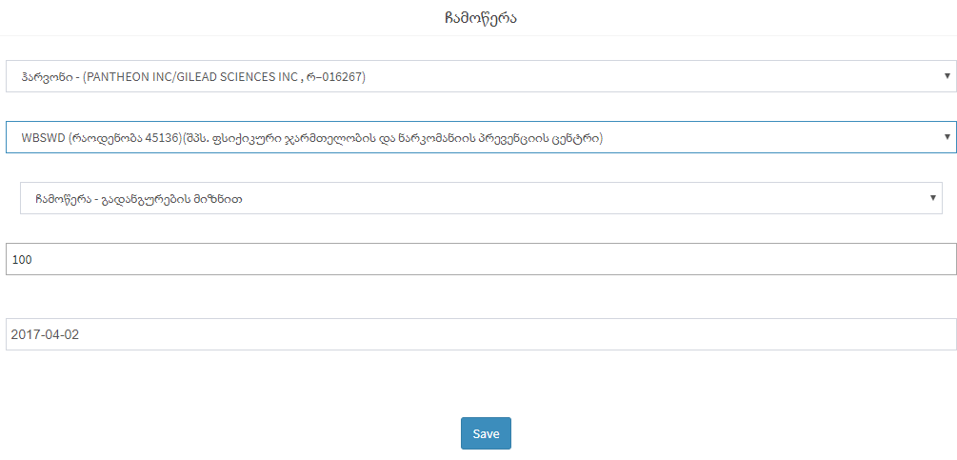
(სურ. 6.7)
- მედიკამენტის არჩევა
- მედიკამენტის სერიული ნომრის არჩევა (სადაც ხილვადია ინფორმაცია საწყობში არსებული რაოდენობის შესახებ და ასევე რომელ საწყობში, არჩეული მედიკამენტი)
- ჩამოწერის საფუჩველი
  - ჩამოწერა - გადანგურების მიზნით
  - ჩამოწერა - დონაციის მიზნით
  - ჩამოწერა - უკან დაბრუნების მიზნით
  - ჩამოწერა - რეალიზაციის მიზნით
- ჩამოსაწერი მედიკამენტის რაოდენობა
- ჩამოწერის თარიღი
შენახვის ღილაკზე დაკლიკების შემდეგ, ხდება შესაბამისი მედიკამენტის რაოდენობის ჩამოწერა საწყობიდან, მითითებულ რიცხვში. ჩამოწერილი მედიკამენტები ჩანს „ჩამოწერილი წამლების“ სიაში, სადა არის ინფორმაცია: წამლის დასახელების, წამლის სერიის, ჩამოწერილი რაოდენობის და ჩამოწერის თარიღის შესახებ.

წამლის დისტრიბუტორის როლი
Elim C-ის სისტემაში მედიკამენტის საწყობიდან კლინიკაში გაგზავნა, ასევე კლინიკიდან კლინიკაში გადატანას და კლინიკიდან მედიკამენტის ჩამოწერას ახორციელებს წამლის დისტრიბუტორის როლის მქონე მომხმარებელი. მოცემული მომხმარებლისთვის ხილვადია შემდეგი გვერდები
- კლინიკებში მარაგი
- წამალი კლინიკაში
- წამლის გაგზავნა
- გაგზავნილი წამლები
- ზედნადები
- კლინიკიდა კლინიკაში გადატანა
- კლინიკიდან ჩამოწერა

კლინიკებში მარაგი
წამლის კლინიკებში მარაგის გვერდზე უნდა მოხდეს შესაბამისი პერიოდით ინფორმაციის დაფილტვრა და ასევე სასურველი კლინიკის ან ყველას არჩევა, ძიების ღილაკზე დაკლიკების შემდეგ ჩაიტვირთება არჩეული პერიოდის შესაბამისი ინფორმაცია.
ამავე გვერდზე არის შესაძლებელი მოცემული სიის Excel-ის ფორმატით ჩამოტვირთვა.
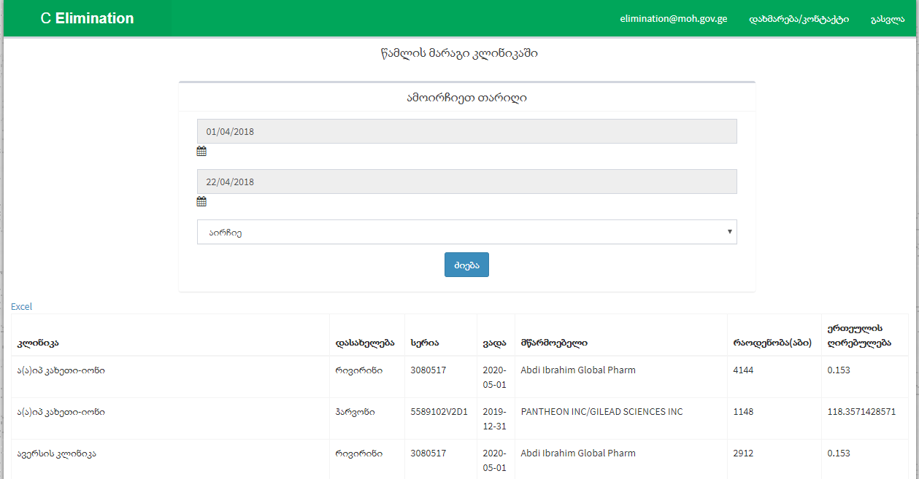
(სურ. 7.1)
მოცემულ გვერდზე არის მითითებული პერიოდისთვის შესაბამის კლინიკაში გაგზავნილი მედიკამენტების შესახებ ინფორმაცია:
- კლინიკა - რომელ კლინიკაშიც მოხდა მოცემული მედიკამენტის გაგზავნა
- დასახელება - მედიკამენტის დასახელება
- სერია - მედიკამენტის სერიული ნომერი
- ვადა - მედიკამენტის ვადა
- მწარმოებელი - მედიკამენტის მწარმოებელი
- რაოდენობა(აბი) - მედიკამენტის რაოდენობა აბებში
- ერთეულის ღირებულება - მედიკამენტის ერთეულის ღირებულება

წამალი კლინიკაში
მოცემულ გვერდზე არის შესაძლებელი ინფორმაციის დაფილტვრა ჩატერებული კომისიების მიხედვით, კომისიის არჩევის და ძიების ღილაკზე დაკლიკების შემდეგ ხდება შესაბამისი ინფორმაციის ჩატვირთვა
ამავე გვერდზე არის შესაძლებელი მოცემული სიის Excel-ის ფორმატით ჩამოტვირთვა.
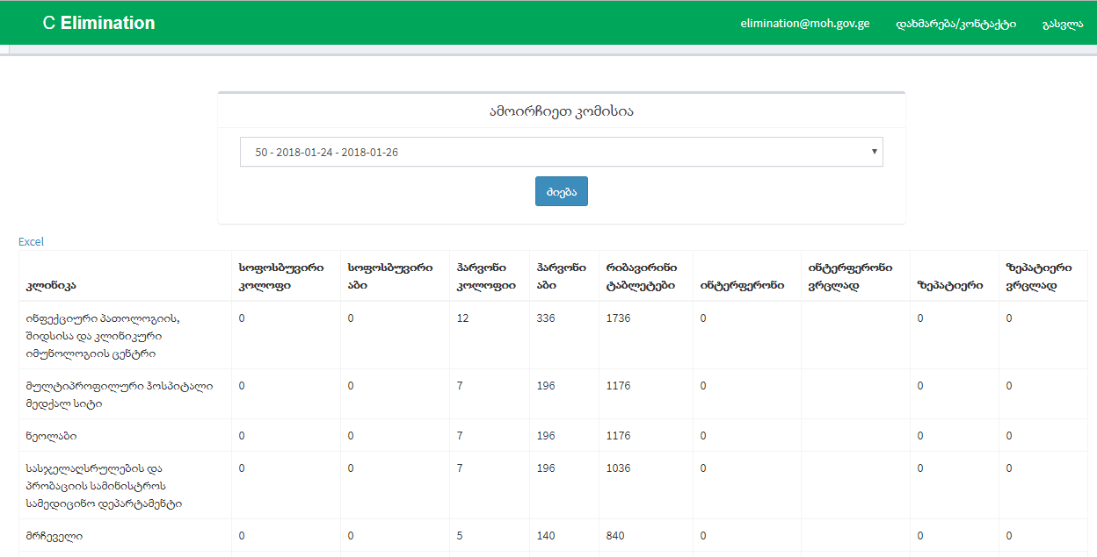
(სურ. 7.2)
მოცემულ გვერდზე არის ინფორმაცია კომისიის მიხედვით, რა მედიკამენტი, რა რაოდენობის სჭირდება თითოეულ კლინიკას. (ინფორმაცია მოცემული კონკრეტული კომისიის ჭრილში). მოცემულ სიაში არის კლინიკის დასახელება და ყველა იმ მედიკამენტის რომელიც გამოიყენება სამკურნალოდ მოცემული პროგრამის ფარგლებში. სიაში მედიკამენტების რაოდენობა მოცემული როგორც აბებით ასევე კოლოფებით.

წამლის გაგზავნა
Elim C-ის სისტემაში მედიკამენტის საწყობიდან კლინიკაში გაგზავნას ახორციელებს, წამლის გაგზავნის როლის მქონე მომხმარებელი. წამლის გაგზავნის გვერდზე გადასვლისას არის წამლის გაგზავნის ფორმა, სადაც უნდა მოხდეს შესაბამისი ინფორმაციის შევსება
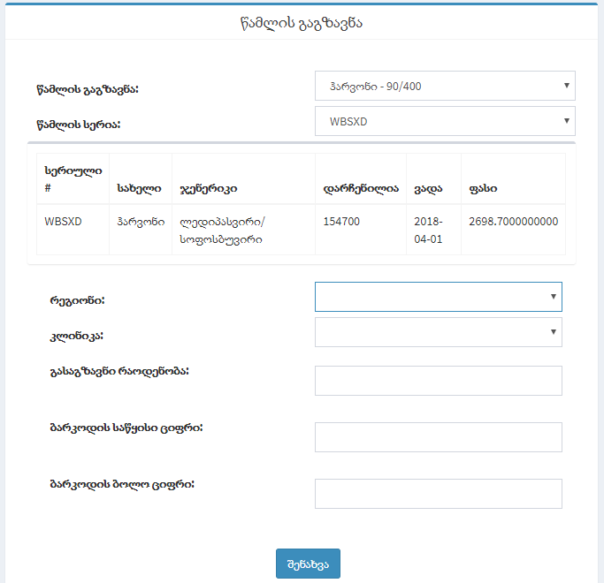
(სურ. 7.3)
- წამლის გაგზავნა - გასაგზავნი მედიკამენტის არჩევა
- წამლის სერია - გასაგზავნი მედიკამენტის შესაბამისი სერიის არჩევე.
მედიკამენტის და სერიის არჩევის შემდეგ ავტომატურად მოდის შემდეგი ინფორმაცია:
  - სერიული # - არჩეული მედიკამენტის სერიული ნომერი
  - სახელი - არჩეული მედიკამენტის დასახელება
  - ჯენერიკი - არჩეული მედიკამენტის საერთაშორისო დასახელება
  - დარჩენილია - არჩეული მედიკამენტის საწყობში არსებული ნაშთი (აბები)
  - ვადა - არჩეული მედიკამენტის და სერიის ვადა
  - ფასი - არჩეული მედიკამენტის და სერიის ფასი
- რეგიონი - რეგიონის არჩევა სადაც უნდა გაიგზავნოს მედიკამენტი
- კლინიკა - შესაბამისის კლინიკის არჩევა ადაც უნდა გაიგზავნოს მედიკამენტი
- გასაგზავნი რაოდენობა - გასაგზავნი რაოდენობის მითითება (აბები)
- ბარკოდის საწყისი ციფრი - თუ არჩეულ მედიკამენტს გააჩნია ბარკოდი, უნდა მოხდეს ბარკოდის საწყისი შესაბამისი ნუმერაციის შეყვანა
- ბარკოდის ბოლო ციფრი - თუ არჩეულ მედიკამენტს გააჩნია ბარკოდი, უნდა მოხდეს ბარკოდის საბოლოო შესაბამისი ნუმერაციის შეყვანა
მოცემული ფორმის შევსების და შენიხვის შემდეგ, მოცემულ ტრანსფერი მზად არის გაგზავნისთვის.

ზედნადები
ზედნადების გვედიდან ხდება ტრანსფერის საბოლოოდ გადამოწმება და გაგზავნა.
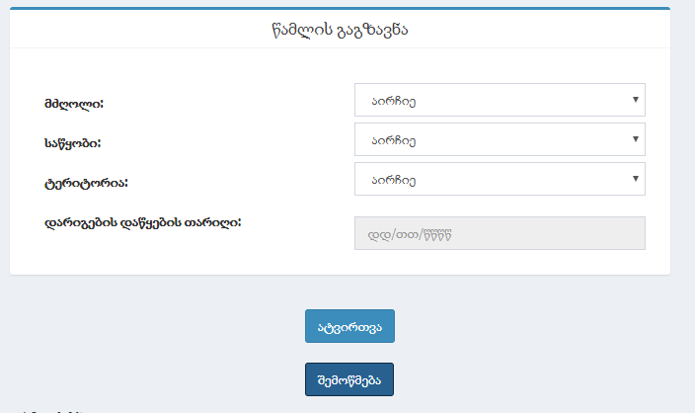
(სურ. 7.4)
მოცემულ გვერდზე უნდა მოხდეს ფორმის შესაბამისი ინფორმაციით შევსება

- მძღოლი - უნდა მოხდეს მძღოლის არჩევა, რომელიც განახორციელებს მოცემულ ტრანსფერს (აუცილებელია მძღოლის პირადი და ასევე ავტომობილის სანომრე ნოშნები სწორად იყოს შევსებული, რადგან მოცემული ინფორმაცია ავტომატურად იტვირთება rs.ge-ზე)
- საწყობი - საწყობი რომლიდანაც უნდა მოხდეს გასაგზავნი მედიკამენტის წამოღება
- ტერიტორია - ამ შემთხვევაში უნდა მოხდეს თბილისი ან რეგიონის არჩევა
- დარიგების დაწყების თარიღი - დარიგების თარიღი შეიძლება იყოს მიმდინარე თარიღზე მხოლოდ ერთი დღის შემდეგ.
მოცემული ინფორმაციის შევსების შემდეგ პირველ ეტაპზე მოხმარებელმა უნდა გადაამოწმოს ინფორმაცია სწორად არის თუ არა შევსებული - შემოწმების ღილაკზე დაკლიკებით, ხდება გასაგზავნი ტრანსფერების შესაბამისი ინფორმაციის ჩატვირთვა.
მას შემდეგ რაც წამლის გამგზავნი დარწმუნდება გაზაგზავნი ტრანსფერების შესაბამისობაში, შეუძლია დააკლიკოს ატვირთვის ღილაკს, რის შემდეგც ავტომატურად ხდება RS.GE-ზე ტრანსფერის შესახებ ინფორმაციის ატვირთვა.

კლინიკიდა კლინიკაში გადატანა
კლინიკებში მედიკამენტის აუთვისებელი მარაგის არსებობის შემთხვევაში, წამლის გამგზავნის როლის მომხმარებლით არის შესაძლებელი კლინიკიდან კლინიკაში მედიკამენტის გადაგზავნა.
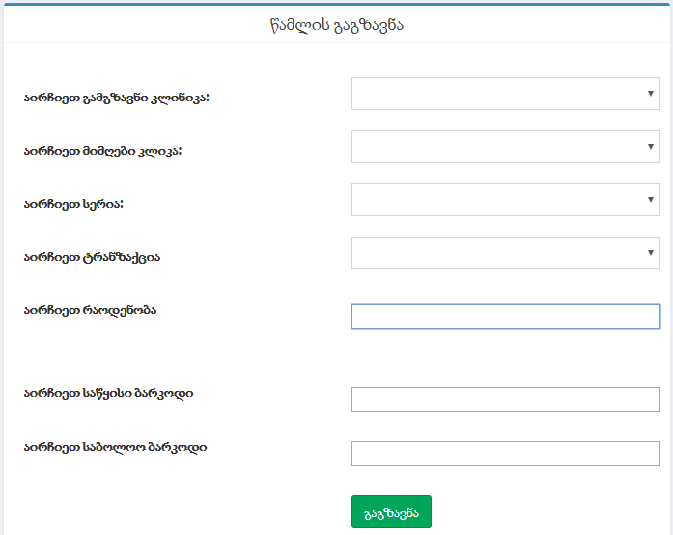
(სურ. 7.5)
- აირჩიეთ გამგზავნი კლინიკა - უნდა მოხდეს კლინიკის არჩევა, საიდანაც უნდა მოხდეს მედიკამენტის გაგზავნა
- აირჩიეთ მიმღები კლიკა - უნდა მოხდეს კლინიკის არჩევა, სადაც უნდა მოხდეს მედიკამენტის მიღება
- აირჩიეთ სერია - გასაგზავნი მედიკამენტის სერია
- აირჩიეთ ტრანზაქცია - გასაგზავნი მედიკამენტის ტრანზაქციის ნომერი (სადაც ასევე ხილვადია, არჩეული მედიკამენტის კლინიკაში ასრებული რაოდენობა)
- აირჩიეთ რაოდენობა - უნდა მოხდეს რაოდნეობის მითითება (აბები)
- ბარკოდის საწყისი ციფრი - თუ არჩეულ მედიკამენტს გააჩნია ბარკოდი, უნდა მოხდეს ბარკოდის საწყისი შესაბამისი ნუმერაციის შეყვანა
- ბარკოდის ბოლო ციფრი - თუ არჩეულ მედიკამენტს გააჩნია ბარკოდი, უნდა მოხდეს ბარკოდის საბოლოო შესაბამისი ნუმერაციის შეყვანა
მოცემული ფორმის შევსების და შენიხვის შემდეგ, მოცემულ ტრანსფერი მზად არის გაგზავნისთვის.

კლინიკიდან ჩამოწერა
კლინიკიდან ჩამოწერის გვერდზე არის შესაძლებელი, კონკრეტული კლინიკიდან მედიკამენტის ჩამოწერა შესაძლებელი
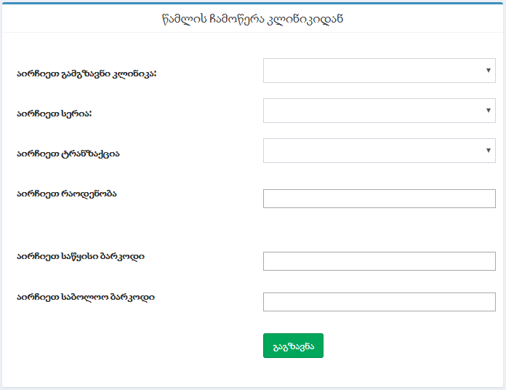
(სურ. 7.6)
- აირჩიეთ კლინიკა - უნდა მოხდეს კლინიკის არჩევა, საიდანაც უნდა მოხდეს მედიკამენტის ჩამოწერა
- აირჩიეთ სერია - ჩამოსაწარი მედიკამენტის სერიის არჩევა
- აირჩიეთ ტრანზაქცია - ჩამოსაწერი მედიკამენტის ტრანზაქციის ნომერი (სადაც ასევე ხილვადია, არჩეული მედიკამენტის კლინიკაში ასრებული რაოდენობა)
- აირჩიეთ რაოდენობა - უნდა მოხდეს რაოდნეობის მითითება (აბები)
- ბარკოდის საწყისი ციფრი - თუ არჩეულ მედიკამენტს გააჩნია ბარკოდი, უნდა მოხდეს ბარკოდის საწყისი შესაბამისი ნუმერაციის შეყვანა
- ბარკოდის ბოლო ციფრი - თუ არჩეულ მედიკამენტს გააჩნია ბარკოდი, უნდა მოხდეს ბარკოდის საბოლოო შესაბამისი ნუმერაციის შეყვანა
შენახვის ღილაკზე დაკლიკების შემდეგ, ხდება შესაბამისი მედიკამენტის რაოდენობის ჩამოწერა საწყობიდან, მითითებულ რიცხვში. ჩამოწერილი მედიკამენტები ჩანს „ჩამოწერილი წამლების“ სიაში, სადა არის ინფორმაცია: წამლის დასახელების, წამლის სერიის, ჩამოწერილი რაოდენობის და ჩამოწერის თარიღის შესახებ.

წამლის ლოჯისტიკის მართვის როლი
მოცემული მოხმარებლის როლისთვის ხილვადია შემდეგი გვერდები:
- ბრუნვის უწყისი
- კომისია
- დეტალური ბრუნვა
- ბრუნვის უწყისი კლინიკების მიხედვით

ბრუნვის უწყისი

ბრუნვის უწყისის გვერდზე არის ინფორმაცია ჯამურად კონკრეტული პერიოდისთვის კლინიკებზე და კლინიკებიდან ბენეფიციაზებზე გაცემული მედიკამენტებისა, ასევე არის ინფორმაცია ჩამოწერილი/გადანდურებული მედიკამენტების რაოდენობის და ღირებულების შესახებ. (სურ. 8.1)
ამავე გვერდზე არის შესაძლებელი მოცემული სიის Excel-ის ფორმატით ჩამოტვირთვა.
(სურ. 8.1)
სასურველი პერიოდის მითითების შემდეგ, ძიების ღილაკზე დაკლიკებით ხდება წამლის ბრუნვის ინფორმაციის ჩატვირთვა.
- მედიკამენტის დასახელება - მედიკამენტის საერთაშორისო დასახელება
- ვადა - მედიკამენტის ვარგისიანობის ვადა
- სერია - მედიკამენტის სერიული ნომერი
- ფასი - ერთი აბის ღირებულება
- საწყისი ნაშთი
  - რაოდენობა - საწყობში არსებული ნაშთი (მედიკალენტის აბების რაოდენობა) - შესაბამისი პერიოდისთვის
  - თანხა - საწყობში არსებული ნაშთის ღირებულება - შესაბამისი პერიოდისთვის
- შემოსავალი
  - რაოდენობა - საწყობში შემოსული მედიკამენტის რაოენობა (აბი) - შესაბამისი ბერიოდისთვის
  - თანხა - საწყობში შემოსული მედიკამენტის ღირებულება - შესაბამისი პერიოდისთვის
- გასავალი
  - ბენეფიციარზე
  - რაოდენობა - ბენეფიციარზე გაცემული მედიკამენტის რაოდენობა (აბი) - შესაბამისი პერიოდისთვის
    - თანხა - ბენეფიციარზე გაცემული მედიკამენტის ღირებულება- შესაბამისი ბერიოდისთვის
  - იურიდიულ პირზე
    - რაოდენობა - იურიდიულ პირზე გაცემული მედიკამენტის რაოდენობა (აბი) - შესაბამისი ბერიოდისთვის
    - თანხა - იურიდიულ პირზე გაცემული მედიკამენტის ღირებულება - შესაბამისი ბერიოდისთვის
- ჩამოწერა/განადგურება
  - რაოდენობა - ჩამოწერილი/გადადგურებული მედიკამენტის რაოდენობა - შესაბამისი ბერიოდისთვის
  - თანხა - ჩამოწერილი/გადადგურებული მედიკამენტის ღირებულება - შესაბამისი პერიოდისთვის
- საბოლოო ნაშთი
  - რაოდენობა - საწყობში ნაშთში დარჩენილი მედიკამენტის რაოდენობა - შესაბამისი პერიოდისთვის
  - თანხა - საწყობში ნაშთში დარჩენილი მედიკამენტის ღირებულება - შესაბამისი პერიოდისთვის

კომისია
კომისიის გვერდზე გვერდზე არის უკვე ჩატარებული კომისიების სია, ასევე ამავე გვერდიდან არის შესაძლებელი კომისიის შექმნა.
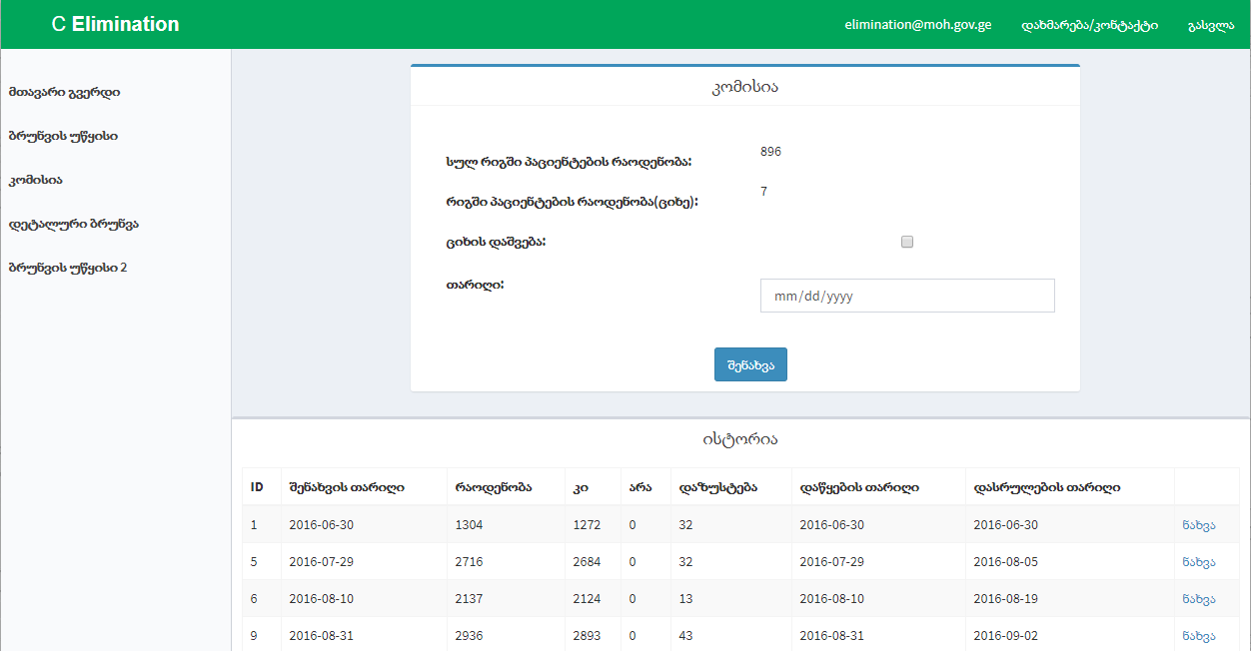
(სურ. 8.2)
- სულ რიგში პაციენტების რაოდენობა - კომისიაზე გასასვლელი პაციენტების რაოდენობა
- რიგში პაციენტების რაოდენობა(ციხე) - კომისიაზე გასასვლელი პაციენტების რაოდენობა სასჯელაღსრულებიდან.
- ციხის დაშვება - თუ უნდა მოხდეს კომისიაზე სასჯელაღსრულების პაციენტების გასვლა, უნდა მოინიშნოს მოცემული ღილაკი
- თარიღი - უნდა მოხდეს შესაბამისი თარიღის არჩევა, რომელი რიცხვის ჩათვლით რეგისტრირებული პაციენტების გასვლა უნდა მოხდეს კომისიაზე
შენახვის ღილაკზე დაკლიკებით ხედბა კომისიის შექმნა.

დეტალური ბრუნვა
წამლის კლინიკებში მარაგის გვერდზე უნდა მოხდეს შესაბამისი პერიოდით ინფორმაციის დაფილტვრა და ასევე სასურველი კლინიკის ან ყველას არჩევა, ძიების ღილაკზე დაკლიკების შემდეგ ჩაიტვირთება არჩეული პერიოდის შესაბამისი ინფორმაცია.
ამავე გვერდზე არის შესაძლებელი მოცემული სიის Excel-ის ფორმატით ჩამოტვირთვა.
(სურ. 8.3)
მოცემულ გვერდზე არის მითითებული პერიოდისთვის შესაბამის კლინიკაში გაგზავნილი მედიკამენტების შესახებ ინფორმაცია:
- კლინიკა - რომელ კლინიკაშიც მოხდა მოცემული მედიკამენტის გაგზავნა
- დასახელება - მედიკამენტის დასახელება
- სერია - მედიკამენტის სერიული ნომერი
- ვადა - მედიკამენტის ვადა
- მწარმოებელი - მედიკამენტის მწარმოებელი
- რაოდენობა(აბი) - მედიკამენტის რაოდენობა აბებში
- ერთეულის ღირებულება - მედიკამენტის ერთეულის ღირებულება

ბრუნვის უწყისი კლინიკების მიხედვით
ბრუნვის უწყოსის გვერდზე არის ინფორმაცია ჯამურად კონკრეტული პერიოდისთვის და კლინიკისთვის შემოსული და კლინიკიდან ბენეფიციარზე გაცემული მედიკამენტებია, ასევე არის ინფორმაცია ჩამოწერილი/გადანდურებული მედიკამენტების რაოდენობის და ღირებულების შესახებ. (სურ. 8.4)
ამავე გვერდზე არის შესაძლებელი მოცემული სიის Excel-ის ფორმატით ჩამოტვირთვა.
(სურ. 8.4)
სასურველი პერიოდის და კლინიკის მითითების შემდეგ, ძიების ღილაკზე დაკლიკებით ხდება წამლის ბრუნვის ინფორმაციის ჩატვირთვა.
- მედიკამენტის დასახელება - მედიკამენტის საერთაშორისო დასახელება
- ვადა - მედიკამენტის ვარგისიანობის ვადა
- სერია - მედიკამენტის სერიული ნომერი
- ფასი - ერთი აბის ღირებულება
- საწყისი ნაშთი
  - რაოდენობა - საწყობში არსებული ნაშთი (მედიკალენტის აბების რაოდენობა) - შესაბამისი პერიოდისთვის
  - თანხა - საწყობში არსებული ნაშთის ღირებულება - შესაბამისი პერიოდისთვის
- შემოსავალი
  - რაოდენობა - საწყობში შემოსული მედიკამენტის რაოენობა (აბი) - შესაბამისი ბერიოდისთვის
  - თანხა - საწყობში შემოსული მედიკამენტის ღირებულება - შესაბამისი პერიოდისთვის
- გასავალი
  - ბენეფიციარზე
  - რაოდენობა - ბენეფიციარზე გაცემული მედიკამენტის რაოდენობა (აბი) - შესაბამისი პერიოდისთვის
    - თანხა - ბენეფიციარზე გაცემული მედიკამენტის ღირებულება- შესაბამისი ბერიოდისთვის
  - იურიდიულ პირზე
    - რაოდენობა - იურიდიულ პირზე გაცემული მედიკამენტის რაოდენობა (აბი) - შესაბამისი ბერიოდისთვის
    - თანხა - იურიდიულ პირზე გაცემული მედიკამენტის ღირებულება - შესაბამისი ბერიოდისთვის
- ჩამოწერა/განადგურება
  - რაოდენობა - ჩამოწერილი/გადადგურებული მედიკამენტის რაოდენობა - შესაბამისი ბერიოდისთვის
  - თანხა - ჩამოწერილი/გადადგურებული მედიკამენტის ღირებულება - შესაბამისი პერიოდისთვის
- საბოლოო ნაშთი
  - რაოდენობა - საწყობში ნაშთში დარჩენილი მედიკამენტის რაოდენობა - შესაბამისი პერიოდისთვის
  - თანხა - საწყობში ნაშთში დარჩენილი მედიკამენტის ღირებულება - შესაბამისი პერიოდისთვის

სისტემის ადმინისტრატორი

Elim C-ის სისტემის ადმინისტრატორის მომხმარებლისთვის ხილვადია შემდეგი გვერდები:
- მომხმარებლის დამატება
- პაციენტის ინფორმაცია
- დაშვება მონიტორინგზე
- გარდაცვლილების სია
- ტრანსფერის გაუქმება

სისტემის მომხმარებლის შექმნა
Elim C-ის მომხმარებლის შექმნისთვის უნდა გადახვიდეთ მომხმარებლის დამატების გვერდზე და შეავსოთ მომხმარებლის დამატების ფორმის ფორმა:
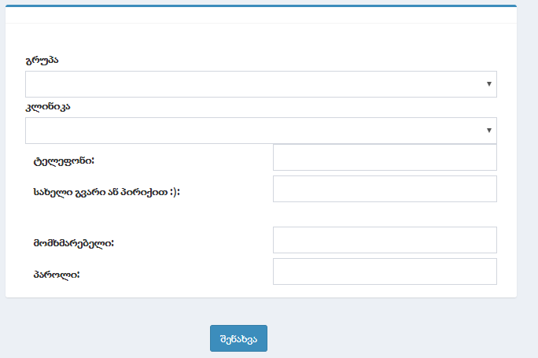
(სურ. 9.1)
- ჯგუფი - უნდა მოხდეს მომხმარებლის ჯგუფის არჩევა
- დაწესებულება - უნდა მოხდეს პროვაიდერი კლინიკის ან სოციალური მომსახურების სააგანტოს სერვის ცენტრის არჩევა.
- ტელეფონი - მომხმარებლის ტელეფონის ნომერი
- სახელი გვარი - მომხმარებლის სახელი და გვარი
- მომხმარებელი - მომხმარებლის დასახელება, რომლის მეშვეობითაც იქნება შესაძლებელი სისტემაში შესვლა
- პაროლი - მომხმარებლის პაროლი, რომლის მეშვეობითაც იქნება შესაძლებელი სისტემაში შესვლა
ინფორმაციის შენახვის შემდეგ, შესაბამისი როლის მომხმარებლისთვის შესაძლებელი იქნება Elim C-ის სისტემაში ავტორიზაცია და ხილვადი იქნება მითითებული როლისთვის განსაზღვრული ინფორმაცია.

პაციენტის ძირითადი ინფორმაცია
სისტემის ადმინისტრატორის როლის მქონე მომხმარებლის მეშვეობით არის შესაძლებელი დამატებითი ინფირმაციის ნახვა კონკრეტულ პაციენტზე. პაციენტის იდენტიფიცირებას პირადობის დამადასტურებელი დოკუმენტის, ან პასპორტის მეშვეობით. (სურ. 9.2)
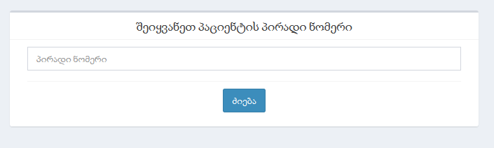
(სურ. 9.2)
შემდეგ გადადიხართ პაციენტის საქმეზე სადაც მოცემულია ამა თუ იმ პაციენტის ისტორიის გახსნისა და დასრულების თარიღები, იმისთვის, რომ ნახოთ კონკრეტული პაციენტის ისტორია უნდა დააჭიროთ „ნახვა“- ღილაკს. (სურ. 9.3)
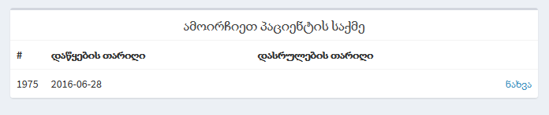
(სურ. 9.3)
პაციენტის დამატებითი ინფირმაციის გვერდზე ერთად არის წარმოდგენილი
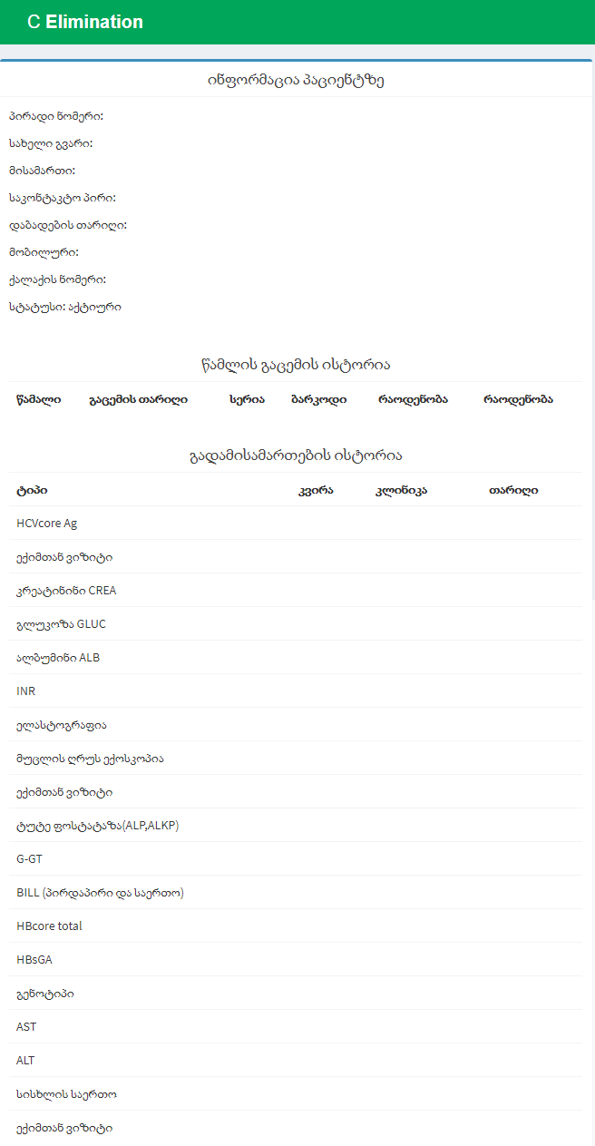
(სურ. 9.4)
- პაციენტის დემოგრაფიული ინფორმაცია
  - პირადი ნომერი - ბეფიციარის პირადი ნომერი
  - სახელი გვარი - ბენეფიციარის გვარი
  - მისამართი - ბენეფიციარის მისამართი
  - საკონტაქტო პირი - დამატებით საკონტაქტო პირი, რომლის შესახებ ინფორმაციას ივსება პაციენტის დემოგრაფიულ მონაცემებთან ერთად.
  - საკონტაქტო პირი ნომერი - დამატებით საკონტაქტო პირის ტელეფონის ნომერი, რომლის შესახებ ინფორმაციას ივსება პაციენტის დემოგრაფიულ მონაცემებთან ერთად.
  - დაბადების თარიღი - ბენეფიციარის დაბადების თარიღი
  - მობილური - მობილურის ნომერი
  - ქალაქის ნომერი - ქალის ტელეფონის ნომერი
  - სტატუსი: აქტიური / დახურული
- პაციენტზე წამლის გაცემის ისტორია
  - წამალი - წამლის დასახელება რომლის გაცემაც დაფიქსირდა ბენეფიციარზე
  - გაცემის თარიღი - წამლის გაცემის თარიღი
  - სერია - გაცემული წამლის სერია
  - ბარკოდი - გაცემული წამლის ბარკოდი
  - რაოდენობა - გაცემული წამლის რაოდენობა (აბი)
- გადამისამართების ისტორია
  - ტიპი - კვლევის ტიპი რომელზეც მოხდა პაციენტის გადამისამართება
  - კვირა - მკურნალობის რომელ კვირაზე მოხდა გადამისამართება თუ დიაგნოსტიკაზე
  - კლინიკა - კლინიკა სადაც ჩაიტარა მოცემული კვლევები
  - თარიღი - გადამისამართების თარიღი
მოცემული გვერდიდან შესაძლებელია პაციენტის ინფორმაციის რედაქტირება და შენახვა.

მონიტორინგის კვლევებზე დაშვება
ადმინისტრატორის მომხმარებლისთვის ასევე განსაზღვრულია წვდომა მონიტორინგის დაშვების გვერდზე, გამონაკლისი შემთხვევებისთვის ხდება პაციენტების დაშვება SVR-კვლევაზე
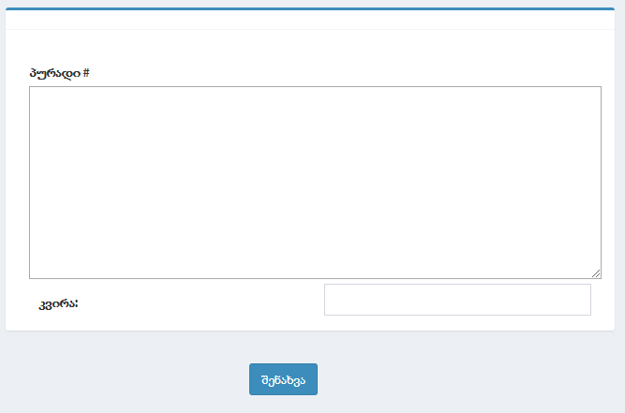
(სურ. 9.5)
- პირადი ნომერი - პაციენტის პირადი ნომერი
- კვირა - 1212 / 2424 - ველის მნიშვნელობა დამოკიდებულია პაციენტის რეჟიმზე. თუ პაციენტს დანიშნული აქვს 12 კვირიანი მკურნალობის რეჟიმი უნდა მოხდეს 1212-ის მითითება. თუ პაციენტს დანიშნული აქვს 24 კვირიანი მკურნალობის რეჟიმი უნდა მოხდეს 2424-ის მითითება.
შენახვის შემდეგ, ხდება პაციენტის დაშვება SVR-კვლევაზე და პროვაიდერი კლინიკის რეცეფციის მომხმარებელს შეუძლია გადაამისამართოს შესაბამის კვლევაზე.

ტექნიკური საკითხები

გამოყენებული ინფრასტრუქტურა
სისტემა განთავსებულია ჯანდაცვის სამინისტროს სერვერზე VMWare ვირტუალური გარემოში. გამოიყენება ოპერაციული სისტემა - CentOS. მონაცემთა ბაზა და აპლიკაცია განთავსებულია სხვადასხვა ვირტუალური სერვერზე:
აპლიკაციის სერვერი: IP - 172.17.216.11; დირექტორია: /usr/share/nginx/html
მონაცემთა ბაზის სერვერი: IP - 172.17.7.120; მონაცემტა ბაზის დასახელება: stopcv2
გარე ლინკი: http://elimination.moh.gov.ge/

პროგრამული კოდის მოკლე აღწერა
სისტემა შექმინილა PHP ტექნოლოგიის და MySQL მონაცემთა ბაზის გამოყენებით.
პროგრამაში არ არის გამოყენებული რომელიმე ფრეიმვორკი ან შაბლონი.
ბიზნეს ლოგიკა აღწერილია ფაილებში, რომლებიც განთავსებულია include საქაღალდეში. ხოლო ვიზუალიზაციიიც შაბლონები themes/2015 საქაღალდეში.
თითო ჯგუფისთვის (ადმინისტრატორი-admin, კლინიკები-providerclinic, კომისიები-committee..) და მის შიგნით როლისთვის შექმნილია საკუთარი საქაღალდე, მაგ. კლიკიკისტის არის: ექიმი - doc, ლაბორატორიის თანამშრომელი - laboratory, კლინიკის მენეჯერი - manager, და ა.შ…

პროგრამაში გამოყენებულია შემდეგი გარე სერვისები:
- იუსტიციის სერვისი - გამოიყენება პირადობის მოწმობის გადამოწმებისთვის
- SMS სერვისი - პაციენტების კომისიის შედეგების შეტყობინების გაგზავნისთვის
- შემოსავლების სამსახურის სერვისი - წამლის ტრანსპორტირების ზედნადებების გაგზავნისთვის
- სკრინინგის სერვისი - გამოიყენება სხვადასხვა სამედიცინო დაწესებულებებში ჩატარებული პირველადი კონფირმაციული კვლევის შედეგების გამოყენებისთვის

